Lagardère Travel Retail France propose une nouvelle offre culturelle aux voyageurs du quotidien, avec la 3ème boutique FNAC sur le réseau RATP !

Communiqué de Presse Levallois, le 13 décembre 2023
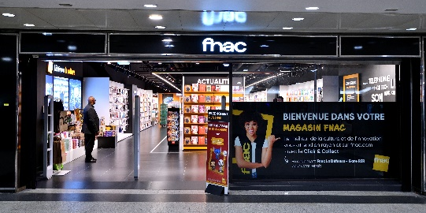

Lagardère Travel Retail France poursuit le développement de ses activités en Ile-de-France, avec l’ouverture de la 3ème boutique Fnac sur le réseau RATP.
Fréquentée quotidiennement par plus de 450 000 voyageurs, la gare RER de Paris la Défense est devenue un centre de vie pour bon nombre de voyageurs du quotidien, de familles et de touristes. Dorénavant, ils profiteront d’un nouvel espace de 250 m² dédié à la culture et à l’innovation Tech, dans un format « Travel » adapté à cette clientèle spécifique.
Une offre adaptée aux franciliens, avec le meilleur des tendances du high tech, du son et de la téléphonie ; et où la lecture trouve toute sa place, autour des nouveautés, Best-Sellers et coups de cœur des conseillers Fnac.
Toujours avec la même volonté de faciliter la vie quotidienne des voyageurs, les services sont également à l’honneur : Click & Collect, catalogue presque illimité des références FnacShop, service Wefix de protection d’écran de smartphone ou encore caisses en libre-service, tout est mis en œuvre pour gagner du temps simplement. Ces services sont proposés par une équipe dynamique de conseillers, qui accueille et accompagne les clients 7 jours/7 !

« Nous avons à cœur d’offrir notre expertise du Travel Retail, afin de faciliter le shopping des voyageurs, mais aussi et surtout d’enrichir leur expérience du voyage, même quotidien ! En proposant cette nouvelle boutique Fnac, nous souhaitons contribuer à faire du métro et des gares RER franciliennes, des lieux de destination et de vie.
Ainsi, cette nouvelle boutique sur le réseau RATP permet de répondre aux attentes des Commuters, avec une offre Fnac reconnue et appréciée et une dimension servicielle forte, qui allie qualité & excellence opérationnelle.

Cette ouverture illustre les volontés croisées de Lagardère Travel Retail France et RATP Travel Retail, d’offrir de nouvelles expériences shopping adaptées au quotidien des franciliens. » - Vincent Romet, CEO Lagardère Travel Retail France

Citation de Patricia Delon
Nous sommes très heureux d’accueillir une nouvelle fois la Fnac sur le réseau RATP ! 2 boutiques sont déjà présentes dans les Gares d’ Auber et de Chatelet les Halles ; cette 3ème ouverture à La Défense Grande Arche démontre l’attractivité du réseau RATP pour les grandes enseignes
Nos 60 M de voyageurs annuels pourront profiter du meilleur de la culture avec une offre de librairie particulièrement riche, et découvrir une offre high tech innovante.
Avec notre partenaire Lagardere Travel Retail, nous avons à cœur de proposer des produits et services utiles et agréables pour enrichir le service en gare et répondre aux attentes des voyageurs du quotidien.
Citation de FNAC ?

A PROPOS DE LAGARDERE TRAVEL RETAIL FRANCE
Lagardère Travel Retail France est l’entité française de Lagardère Travel Retail, l'une des deux divisions du Groupe Lagardère, leader mondial de l'industrie du Travel Retail. Opérateur global avec plus de 5 000 magasins dans 42 pays, en Travel Essentials, Restauration et Duty Free & Mode, le groupe est principalement implanté dans les gares, les aéroports, les sites touristiques.
Lagardère Travel Retail a une approche unique et globale visant à offrir une expérience shopping mémorable aux voyageurs et à être le partenaire de référence pour les concédants et les marques. Lagardère Travel Retail a réalisé un chiffre d’affaires de de 5,2 milliards d’euros en 2022 (géré à 100%).
www.lagardere-tr.fr ● @Lagardere
Contact Presse Lagardère Travel Retail France : Agence Press For You ● Mélanie Le Bozec ● m.lebozec@press4u.fr ● 06.16.64.65.52

A PROPOS DE RATP TRAVEL RETAIL
Filiale du Groupe RATP dédiée à la valorisation des commerces et services dans les espaces, stations et gares, RATP Travel Retail a acquis un savoir-faire unique de valorisation du retail en souterrain. Ses équipes accompagnent les enseignes pour développer des concepts parfaitement insérés sur les parcours pour satisfaire et enchanter les voyageurs du quotidien.

A PROPOS DE FNAC DARTY

